МИНИСТЕРСТВО РОССИЙСКОЙ ФЕДЕРАЦИИ ПО ДЕЛАМ ГРАЖДАНСКОЙ ОБОРОНЫ.
ЧРЕЗВЫЧАЙНЫМ СИТУАЦИЯМ И ЛИКВИДАЦИИ ПОСЛЕДСТВИЙ СТИХИЙНЫХ БЕДСТВИЙ

ПРИКАЗ

14.01. 2003 № 11

О символике Министерства Российской Федерации по делам гражданской обороны, чрезвычайным ситуациям и ликвидации последствий стихийных бедствий
В целях дальнейшего развития к совершенствования предметов символики Министерства Российской Федерации по делам гражданской обороны, чрезвычайным ситуациям и ликвидации последствий стихийных бедствий приказываю:
1. Утвердить согласованные с Геральдическим советом при Президенте Российской Федерации описание и рисунки предметов символики Министерства Российской Федерации по делам гражданской обороны, чрезвычайным ситуациям и ликвидации последствий стихийных бедствий (прилагаются).
2. Начальнику Департамента материально-технического обеспечения и вооружения, начальникам региональных центров по делам гражданской обороны, чрезвычайным ситуациям и ликвидации последствий стихийных бедствий, командирам соединений и воинских частей войск гражданской обороны центрального подчинения, руководителям организаций МЧС России в установленном порядке обеспечить изготовление и выдачу предметов символики МЧС России. Все вопросы, связанные с изготовлением предметов символики МЧС России, решать только после, проведения геральдической экспертизы в отделе редакционно-издательском и геральдики 151 Центра управления в кризисных ситуациях.
3. Руководителю Департамента финансово-экономической деятельности произвести в установленном порядке оплату стоимости изготовления предметов символики за счет сметы доходов и расходов МЧС России.
4. Пункт 6 приложения №1 "Описание предметов символики МЧС России" к приказу МЧС России от 26.06.94. № 287 изложить в следующей редакции: "Логотип МЧС России представляет собой, начальные буквы слов: "Министерство по чрезвычайным ситуациям" и слово "россии" (МЧС России), размеры которых могут быть произвольными.
5. Признать утратившим силу пункты 3, 21, 22, 24, 25 приложения № 1 "Описание предметов символики МЧС России" к приказу МЧС России от 31.03.97 № 180, а пункт 2 этого же приложения к приказу изложить в следующей редакции: «Нарукавный знак на парадную, повседневную, полевую и специальную форму одежды военнослужащих войск гражданской обороны, военнослужащих, лиц рядового и начальствующего состава (сотрудников) Государственной противопожарной службы МЧС России выполнен в виде геральдического варяжского щита (высота 110 мм, ширина 80 мм.) черного цвета (для авиационных и десантных подразделений голубого цвета) с окантовкой золотистого цвета. В центре щита изображена малая эмблема МЧС России, обрамленная снизу оливковыми ветвями золотистого цвета. В верхней части щита нанесена в один ряд изогнутая по форме щита надпись буквами золотистого цвета «МЧС России», отделенная от остальной части щита полосой золотистого цвета. Располагается на левом рукаве форменной одежды на расстоянии 80 мм от верхней кромки рукава».
6. Настоящий приказ довести до заместителей Министра, начальника Главного управления Государственной противопожарной службы, начальников (руководителей) департаментов, начальников управлении и самостоятельных отделов МЧС России, начальников региональных центров по делам гражданской обороны, чрезвычайным ситуациям и ликвидации последствий стихийных бедствий, командиров соединении и воинских частей войск гражданской обороны центрального подчинения, руководителей организаций МЧС России в порядке, установленном приказом МЧС России от 06.10.97 № 590.
7. Возложить ответственность за организацию выполнения настоящего приказа на заместителя Министра В.А.Востротина.

Министр С.К.Шойгу

Приложение
к приказу МЧС России
от 14.01.2003 г.
№ 11

Описание и рисунки
предметов символики Министерства Российской Федерации по делам гражданской обороны, чрезвычайным ситуациям и ликвидации последствий стихийных бедствий
1. Нарукавный знак на парадную, повседневную, полевую и специальную форму одежды Министра Российской Федерации по делам гражданской обороны, чрезвычайным ситуациям и ликвидации последствий стихийных бедствий (рисунок I) выполнен в виде фигурного щита (высота 110 мм, ширина 95 мм) черного цвета с окантовкой золотистого цвета. В центре щита расположена большая эмблема МЧС России. В верхней части щита - изображение преломленного флага Российской Федерации. Располагается на правом рукаве форменной одежды на расстоянии 80 мм от верхней кромки рукава.
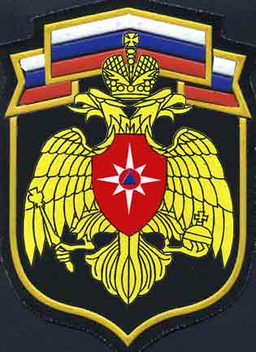

2. Нарукавный знак на парадную, повседневную, полевую и специальную форму одежды заместителей Министра (рисунок 2) выполнен в виде фигурного щита (высота 110 мм, ширина 95 мм) черного цвета с окантовкой золотистого цвета. В центре щита расположена средняя эмблема МЧС России. В верхней части щита изображение преломленного флага Российской Федерации. Располагается на правом рукаве форменной одежды на расстоянии 80 мм от верхней кромки рукава.
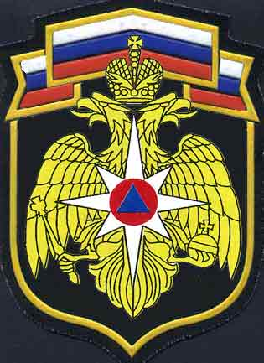
3. Нарукавный знак на парадную, повседневную, полевую и специальную форму одежды военнослужащих, сотрудников Государственной противопожарной службы МЧС России проходящих службу в центральном аппарате МЧС России (рисунок 3), выполнен в виде фигурного щита (высота 110 мм, ширина 95 мм) черного цвета, с окантовкой золотистого цвета. В центре щита расположена средняя эмблема МЧС России. Над эмблемой - изображение преломленного флага Российской Федерации. В верхней части щита нанесена в два ряда изогнутая по форме щита надпись буквами золотистого цвета "Центральный аппарат", отделенная от остальной части щита полосой золотистого цвета. Располагается на правом рукаве форменной одежды на расстоянии 80 мм or верхней кромки рукава.
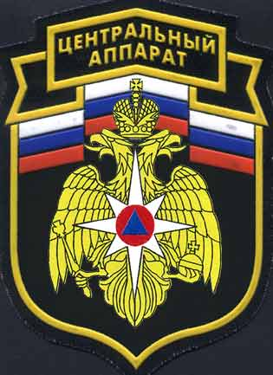
4. Нарукавный знак на парадную, повседневную, полевую н специальную форму одежды военнослужащих 151 Центра управления в кризисных ситуациях МЧС России (рисунок 4) выполнен в виде фигурного щита (высота 110 мм, ширина 95 мм) черного цвета, с окантовкой золотистого цвета. В центре щита расположена средняя эмблема МЧС России. Над эмблемой - изображение преломленного флага Российской Федерации. В верхней части щита нанесена в один ряд надпись буквами золотистого цвета "ЦУКС", отделенная от остальной части щита полосой золотистого цвета. Располагается на правом рукаве форменной одежды на расстоянии 80 мм от верхней кромки рукава.
5. Нарукавный знак на парадную, повседневную, полевую и специальную форму одежды военнослужащих Центрального узла связи МЧС России (рисунок 5) имеет форму круга диаметром 90 мм с окантовкой золотистого цвета. В меньшем круге диаметром 60 мм черного цвета с окантовкой золотистого цвета, в центре знака на фоне изображения преломленного флага Российской Федерации расположена малая эмблема МЧС России. Под ней — эмблема войск связи золотистого цвета. Вокруг внутреннего круга буквами оранжевого цвета нанесены надписи: в верхней части - "Центральный узел связи", в нижней части -" МЧС России", разделенные двумя кружками оранжевого цвета. Располагается на правом рукаве форменной одежды на расстоянии 80 мм от верхней кромки рукава.
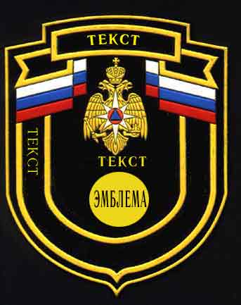
6. Нарукавный знак на парадную, повседневную, полевую и специальную форму одежды военнослужащих соединений и воинских частей войск гражданской обороны, военнослужащих и сотрудников Государственной противопожарной службы МЧС России в составе региональных центров по делам гражданской обороны, чрезвычайным ситуациям и ликвидации последствий стихийных бедствий (далее - региональные центры) выполнен в виде фигурного щита (высота 110 мм, ширина 80 мм) черного цвета (для авиационных и десантных подразделений голубого цвета), с окантовкой золотистого цвета (рисунок 6). В центре щита расположены: вверху — средняя эмблема МЧС России, внизу - изображение герба субъекта Российской Федерации по месту расположения данного органа или эмблема регионального центра (соединения, воинской части), между ними - наименование регионального центра. По бокам средней эмблемы - изображение преломленного фляга Российской Федерации. В верхней части щита в один ряд - надпись буквами золотистого цвета, определяющая принадлежность данного органа к региональному центру. Внизу буквами золотистого цвета изогнутое по форме щита в один ряд - наименование субъекта Российской Федерации. Надписи отделены от остальной части шита полосой золотистого цвета. Располагается на правом рукаве форменной одежды на расстоянии 80 мм от верхней кромки рукава
.
7. Нарукавный знак на парадную, повседневную, полевую и специальную форму одежды военнослужащих Спасательного центра МЧС России (рисунок 7) выполнен в виде геральдического варяжского щита (высота 110 мм, ширина 75 мм) голубого цвета, с черно-золотистой окантовкой. В центре щита на фоне изображения светло-голубого земного шара, переплетенного флагом Российской Федерации, - изображена бегущая лошадь белого цвета. Земной шар огибает лента оранжевого цвета (ширина 7 мм) с надписями синего цвета: вверху в одну строку - "Спасательный центр МЧС России", внизу в три строки надпись - "ПРЕДОТВРА1ЦЕНИЕ СПАСЕНИЕ ПОМОЩЬ". Внизу щита под лентой - малая эмблема МЧС России, обрамленная оливковыми ветвями. Располагается на правом рукаве форменной одежды на расстоянии 80 мм от верхней кромки рукава.
8. Нарукавный знак на форменную одежду военнослужащих войск гражданской обороны в составе российского национального корпуса чрезвычайного гуманитарного реагирования (рисунок 8) выполнен в виде фигурного щита (высота 100 мм, ширина 85 мм) черного цвета, с окантовкой золотистого цвета, в центре которого на фоне голубого земного шара изображен стилизованный голубь серебристого цвета, обрамленный оливковыми ветвями золотистого цвета- В нижней части щита — малая эмблема МЧС России. Над земным шаром - изображение флага Российской Федерации. Под флагом в одни ряд нанесена надпись буквами золотистого цвета "EMERCOM". В верхней части щита нанесена в три ряда надпись буквами золотистого цвета "Российский национальный корпус", внизу - в один ряд изогнутая по форме щита надпись буквами золотистого цвета "'чрезвычайного гуманитарного реагирования". Располагается на правом рукаве форменной одежды на расстоянии 80 мм от верхней кромки рукава.
9. Нарукавный знак на представительскую форму одежды гражданского персонала российского национального корпуса чрезвычайного гуманитарного реагирования (рисунок 9) представляет собой круг диаметром 55 мм серебристого цвете с синей окантовкой. в центре которого на фоне голубого земного шара изображен голубь серебристого цвета, обрамленный оливковыми ветвями золотистого цвета. В нижней части знака - оранжевый круг диаметром 10 мм с вписанным в него голубым треугольником над земным шаром изображение флага российской Федерации. Под флагом в один ряд нанесена надпись буквами золотистого цвета "EMERCOM". По окружности знака - надпись буквами золотистого цвета "российский национальный корпус чрезвычайного гуманитарного реагирования". Располагается справа над клапаном кармана пиджака форменной одежды.
10. Эмблема авиации МЧС России (рисунок 10) имеет форму круга черного цвета. В центре знака в меньшем круге голубого цвета расположена малая эмблема МЧС России, От эмблемы в стороны расходятся крылья золотистого цвета, выходящие за внешнюю окружность. Вокруг внутреннего круга нанесена надпись буквами золотистого цвета "Авиация МЧС России".
11. Кокарда на головной убор специалистов авиации МЧС России (рисунок 11) выполнена в виде вытянутого по горизонтали щита овальной формы (высота 65 мм, ширина 125 мм) черного цвета. В центре на фоне крыльев серебристого цвета изображен земной шар голубого цвета, обрамленный оливковыми ветвями золотистого цвета. Над земным шаром — малая эмблема МЧС России. Внизу - изображение флага Российской Федерации. Располагается на передней части тульи фуражки.
12. Нагрудный знак на форменную одежду специалистов авиации МЧС России (рисунок 12) выполнен в виде вытянутого по горизонтали щита овальной формы (высота 40 мм, ширина 110 мм) черного цвета. В центре щита изображение летящего лебедя серебристого цвета. Над изображением лебедя — малая эмблема МЧС России. Под изображением лебедя нанесена надпись золотистыми буквами "EMERCOM", окаймленная полосой золотистого цвета. Располагается справа над клапаном пиджака форменной одежды.
13. Нарукавный знак на представительскую и рабочую форму одежды специалистов авиации МЧС России (рисунок 13) выполнен из двух элементов. Первый элемент в виде геральдического варяжского щита (высота 95 мм, ширина 85 мм) черного цвета с окантовкой золотистого цвета. В центре щита - изображение земного шара, обрамленного крыльями золотистого цвета. В центре земного шара — малая эмблема МЧС России. Над земным шаром - изображение летящего самолета Ил-76 серебристого цвета. На щите внизу - изображение стилизованного флага Российской Федерации. В верхней части щита в один ряд нанесена надпись буквами золотистого цвета "Авиация МЧС России". Второй элемент представляет изогнутую полосу (высота 30 мм, ширина 90 мм) черного цвета, окаймленную полоской золотистого цвета. В центре и один ряд нанесена надпись "EMERCOM OF RUSSIA". Располагается на правом рукаве форменной одежды на расстоянии 80 мм от верхней кромки шва рукава.
14. Эмблема Центрального спортивного клуба МЧС России (ЦСК МЧС России) имеет форму круга голубого цвета. В меньшем круге оранжевого цвета в верхней его части изображен развивающийся флаг МЧС России (представительский). В нижней части круга на фоне поля зеленого цвета с беговой дорожкой сине-белого цвета изображена чаша желтого цвета с олимпийским огнем. Языки пламени - красного цвета. Вокруг внутреннего круга буквами золотого цвета нанесены надписи: в верхней части - "Центральный спортивный клуб", в нижней части - " МЧС России", разделенные тремя кружочками золотистого цвета.
15. Нагрудный знак на форменную одежду военнослужащих соединений и воинских частей войск гражданской обороны, военнослужащих, сотрудников и работников Государственной противопожарной службы МЧС России, находящихся в суточном (внутреннем) наряде представляет собой фигурный щит серебристого цвета. В верхней части щита расположен круг красного цвета диаметром 45 мм с окантовкой желтого цвета. В меньшем круге голубого цвета диаметром 30 мм с окантовкой желтого цвета на фоне преломленного флага Российской Федерации расположена малая эмблема МЧС России. Вокруг внутреннего круга буквами желтого цвета нанесены надписи: в верхней части «МЧС России», в нижней части «EMERCOM», разделенные двумя кружками желтого цвета.
В нижней части щита на ленте красного цвета с окантовкой желтого цвета нанесена полнись буквами желтого цвета определяющая вид наряда: «Оперативный дежурный», «Патруль» и т. д. Располагается слева на клапане кармана форменной одежды.
16. Жетон работника ведомственной охраны МЧС России представляет собой фигурный щит серебристого цвета. В верхней части щита расположен круг голубого циста диаметром 45 мм с окантовкой желтого цвета. В меньшем круге голубого цвета диаметром 30 мм с окантовкой желтого цвета расположена эмблема МЧС России (большая). Вокруг внутреннего круга буквами желтого цвета нанесены надписи: в верхней части - «МЧС», в нижней части - «России».
В нижней части щита на ленте красного цвета с желтой окантовкой нанесена надпись в два ряда буквами желтого цвета «Ведомственная охрана», разделенные кружочком золотистого цвета. Располагается слева на клапане кармана форменной одежды.
17. Эмблема Центрального музея МЧС России имеет форму круга голубого цвета с желтой окантовкой. В меньшем круге на фоне Российского флага расположена эмблема МЧС России (средняя). Вокруг внутреннего круга буквами белого цвета нанесены надписи: и верхней части - "Центральный музей", в нижней части - "МЧС России", разделенные кружками белого цвета.
18. Нарукавный знак на парадную, повседневную, полевую и специальную форму одежды военнослужащих и сотрудников, специальную форму одежды работников Государственной противопожарной службы МЧС России выполнен в виде шита фигурной формы (высота 110мм, ширина 95мм) черного цвета с золотой окантовкой. В центре щита расположены: вверху - средняя эмблема МЧС России, внизу -традиционная каска пожарного на перекрещенных топориках. Над эмблемой - преломленный флаг Российском Федерации. В вершине щита нанесена в один ряд буквами золотистого цвета надпись: "МЧС России". Внизу нанесена изогнутая по форме щита в один ряд надпись буквами золотистого цвета "ГОСУДАРСТВЕННАЯ ПРОТИВОПОЖАРНАЯ СЛУЖБА". Располагается на правом рукаве форменной одежды на расстоянии 80 мм от верхней кромки ища рукава.
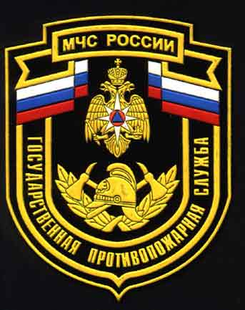
19. Логотип МЧС России для предметов вещевого имущества (куртки, комбинезоны, рубашки верхние, футболки и др.) представляет собой слова "МЧС РОССИИ", расположенные в два ряда (высота буквы 45 мм, ширина 12 мм; расстояние между верхней кромкой буквы первого ряда и нижней кромкой буквы второго ряда 105 мм). Логотип размещается на 5 см ниже шва кокетки спинки изделия, равноудаленным от боковых швов (складок) и наносится на темную ткань (поверхность) белым цветом, а на белую ткань синим цветом.

